1.2词汇表
词汇名称 | 词汇含义 | 备注
makeCollection | 制定收款单
makePayment | 制定付款单
makeCash | 制定现金费用单

5接口视角

5.1模块的职责
客户端模块和服务端模块视图分别如图7和图8 所示。客户端各层和服务端各层的职责分别入表2和表3所示。

展示层
启动模块
启动模块
网络模块
业务逻辑层
数据层
网络模块

图7 客户端模块视图 图8 服务端模块视图

表2 客服端各层的职责
层 | 职责
启动模块 | 负责初始化网络通信机制，启动用户界面
用户界面层 | 基于窗口的连锁商店客户端用户界面
业务逻辑层 | 对于用户界面的输入进行响应并进行业务处理
客户端网络模块 | 利用Java RMI机制查找RMI服务

表3 服务器端各层的职责

层 | 职责
启动模块 | 负责初始化网络通信机制，启动用户界面
数据层 | 负责数据的持久化及数据访问接口
服务器端网络模块 | 利用Java RMI机制开启RMI服务，注册RMI服务

每一层只是使用下方直接接触的层。层与层之间仅仅是通过接口的调用来完成的。层之间调用的接口如表4所示。
表4 层之间调用的接口
接口 | 服务调用方 | 服务提供方
GoodsBLService  CommodityBLService  CustomerBLService  PurchaseBLService  SaleBLService  FinanceBLService  InfoBLService  PromotionBLService  UserBLService | 客户端展示层 | 客户端业务逻辑层
GoodsDataService  CommodityDataService  CustomerDataService  PurchaseDataService  SaleDataService  FinanceDataService  InfoDataService  PromotionDataService | 客户端业务逻辑层 | 服务器端数据层
5.2用户界面层的分解
5.3业务逻辑层的分解

5.3.1业务逻辑层的职责
模块 | 职责
Financebl | 负责实现财务界面所需要的服务
Infobl | 负责实现信息界面所需要的服务
5.3.2业务逻辑层模块的接口规范
Financebl模块的接口规范
提供的服务（接口）
Finance.addAccount | 语法 | Public ResultMessage addAccount(String name ,double amount)
Finance.addAccount | 前置条件 | 需要建立新的账户
Finance.addAccount | 后置条件 | 在公司账目中，增加一个账户
Finance.delAccount | 语法 | Public ResultMessage delAccount(String name)
Finance.delAccount | 前置条件 | 需要删除一个已有的账户
Finance.delAccount | 后置条件 | 在公司当前账目中删除一个账户
Finance.updAccount | 语法 | Public ResultMessage updAccount(String name,String newName)
Finance.updAccount | 前置条件 | 公司账户信息需要更新
Finance.updAccount | 后置条件 | 账户名称得到更新
Finance.finAccount | 语法 | Public ResultMessage fidAccount(String name)
Finance.finAccount | 前置条件 | 需要查找某账户信息
Finance.finAccount | 后置条件 | 该账户的名称、余额得到显示
Finance.makeCollection | 语法 | Public ResultMessage makeCollection(Sring number,String name,User user,String name,double amount,String remark,double sum)
Finance.makeCollection | 前置条件 | 需要对外收款
Finance.makeCollection | 后置条件 | 单据储存进系统，并向经理发起审批请求
Finance.makePayment | 语法 | Public ResultMessage makePayment(Sring number,String name,User user,String name,double amount,String remark,double sum)
Finance.makePayment | 前置条件 | 需要付款给其他人
Finance.makePayment | 后置条件 | 单据储存进系统，并向经理发起审批请求
Finance.makeCash | 语法 | Public ResultMessage makeCash(Sring number,User user,String name ,String case , double amount ,String remark ,double sum)
Finance.makeCash | 前置条件 | 有各种报销需要进行
Finance.makeCash | 后置条件 | 单据存入系统，账户金额得到更新
Finance.init | 语法 | Public ResultMessage init()
Finance.init | 前置条件 | 新季度开始，初始化账目
Finance.init | 后置条件 | 上季度账目储存，建立新账目基础
需要的服务（需接口）
服务名 |  |  | 服务对象
FinanceDataService.insertAccount(Account po ) |  |  | 在数据库中插入一个Account对象
FinanceDataService.delet(Account po) |  |  | 在数据库中删除一个Account对象
FinanceDataService.update( Account po) |  |  | 在数据库中更新一个Account对象
FinanceDataService.find(String name) |  |  | 在数据库中查找一个Account对象
FinanceDataService.insertPayment(Payment po) |  |  | 在数据库中插入一个Payment对象
FinanceDataService.insertCash(Cash po) |  |  | 在数据库中插入一个Cash对象
FinanceDataService.insertCollection(Collection po) |  |  | 在数据库插入一个Collection对象
DatabaseFacory.getFinanceDatabase |  |  | 得到数据库的服务的引用

Infobl模块的接口规范
提供的服务（供接口）
Info.showSalesDetailsInfo | 语法 | Public SalesDetailsInfo showSalesInfo(String time1,String time2,Good good ,Customer customer,User user,String storge)
Info.showSalesDetailsInfo | 前置条件 | 管理员启动一次销售明细表查询
Info.showSalesDetailsInfo | 后置条件 | 返回满足筛选条件的销售信息列表
Info.showSalesProcessInfo | 语法 | Public SalesProcessInfo(String time1,String time2,TypeOfBil type ,Customer customer,User user,String storge)
Info.showSalesProcessInfo | 前置条件 | 管理员启动一次经营历程表查询
Info.showSalesProcessInfo | 后置条件 | 返回满足条件的单据清单
info.showSalesConditionInfo | 语法 | Public SalesConditionInfo(String time1 ,String time2)
info.showSalesConditionInfo | 前置条件 | 管理员启动一次经营情况表查询
info.showSalesConditionInfo | 后置条件 | 返回包括一段时间收入类，支出类和总的利润
需要的接口（需接口）
服务名 |  |  | 服务
infoDataService.find(String time1,String time2，Good good,Customer customer,User user,String storg) |  |  | 根据时间区间，商品类型，客户，操作员，仓库返回包含符合条件的销售记录列表
infoDataService.finds(String time1,String time2，TypeOfBill type,Customer customer,User user,String storge) |  |  | 根据时间区间，单据类型，客户，操作员，仓库返回符合条件的单据清单列表
infoDataService.findBill(String number) |  |  | 更具单据编号返回单据信息
infoDataService.getSum(String time1,String time2) |  |  | 返回时间区间的销售情况
DatabaseFacory.getinfoDatabase |  |  | 得到info数据库的服务的引用

5.4数据层的分解
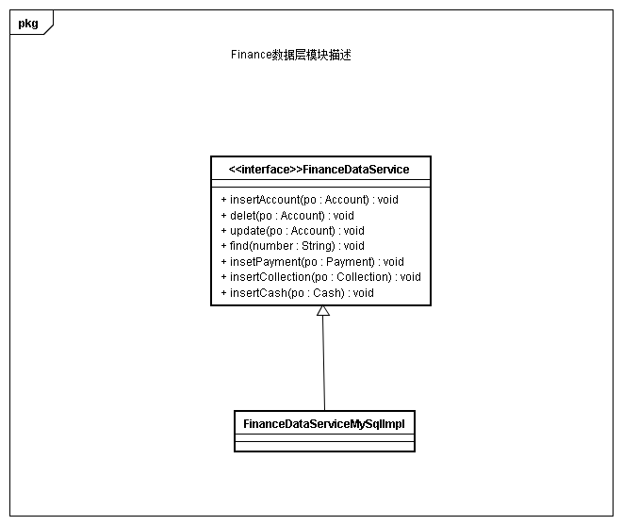
数据层模块(FinanceDataService)的描述

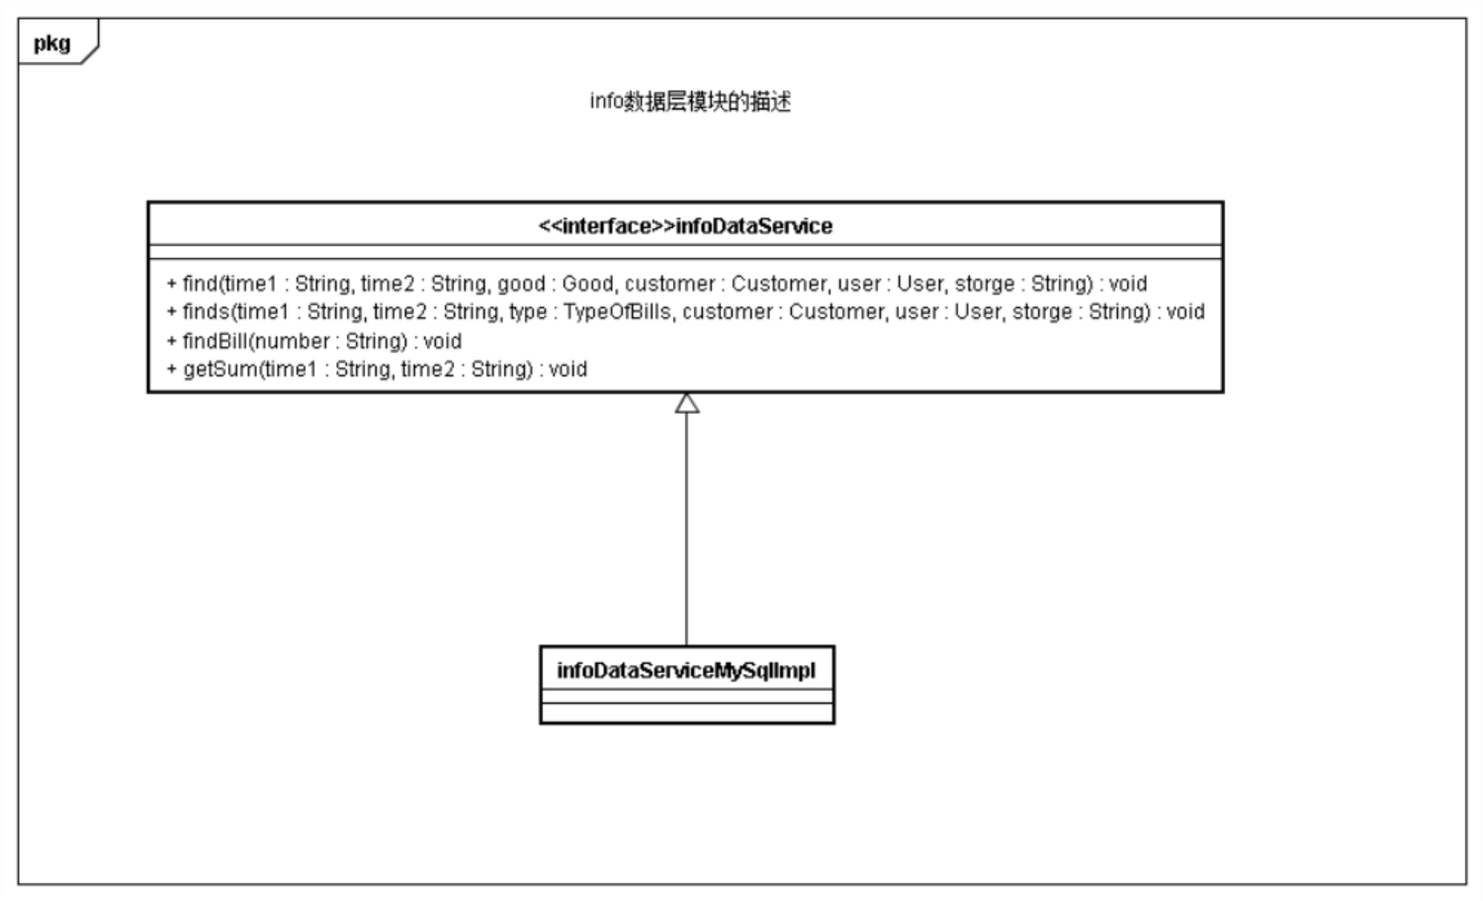
数据层（infoDataService)的描述

5.4.1数据层模块的职责
模块 | 职责
FinanceDataService | 持久化数据库的接口，提供集体载入、集体保存、增、删、改、差服务
FinanceDataServideMyAqlImpl | 基于MySql数据库的持久化数据库接口，提供集体的载入、集体保存、增、删、改、查服务
infoDataService | 持久化数据库的接口，提供集体载入、集体保存、增、删、改、差服务
infoDataServiceMyAqlImpl | 持久化数据库的接口，提供集体载入、集体保存、增、删、改、差服务

5.4.2数据层模块的接口规范
提供的服务(供接口)
FinanceDataService.insertAccount | 语法 | Public void FinanceDataService.insertAccount(Account po ) throws RemoteException
FinanceDataService.insertAccount | 前置条件 | 同样ID的Account在Mappper中不存在
FinanceDataService.insertAccount | 后置条件 | 在数据可中增加一个po记录
FinanceDataService.delet | 语法 | Public void FinanceDataService.delet(Account po) throws RemoteException
FinanceDataService.delet | 前置条件 | 在数据库中存在同ID的Account
FinanceDataService.delet | 后置条件 | 删除一个po
FinanceDataService.update | 语法 | Public void FinanceDataService.update( Account po) throws RemoteException
FinanceDataService.update | 前置条件 | 在数据库中存在同ID的Account
FinanceDataService.update | 后置条件 | 更新一个po
FinanceDataService.finde | 语法 | Public Account FinanceDataService.find(String name)
FinanceDataService.finde | 前置条件 | 无
FinanceDataService.finde | 后置条件 | 按名称查找返回相应的Account记录
FinanceDataService.insertPayment | 语法 | Public void FinanceDataService.insertPayment(Payment po) throws RemoteException
FinanceDataService.insertPayment | 前置条件 | 在数据库中不存同ID的Payment
FinanceDataService.insertPayment | 后置条件 | 增加一个po
FinanceDataService.insertCash | 语法 | Public void FinanceDataService.insertCash(Cash po) throws RemoteException
FinanceDataService.insertCash | 前置条件 | 在数据库中不存在同ID的Cash
FinanceDataService.insertCash | 后置条件 | 增加一个po
FinanceDataService.insertCollection | 语法 | Public void FinanceDataService.insertCollection(Collection po) throws RemoteException
FinanceDataService.insertCollection | 前置条件 | 在数据库中不存在同ID的Collection
FinanceDataService.insertCollection | 后置条件 | 增加一个po
FinanceDataService.finish | 语法 | Public void finish() throws RemoteException
FinanceDataService.finish | 前置条件 | 无
FinanceDataService.finish | 后置条件 | 结束持久化数据库的使用
数据模块(FinanceDataService)的接口规范

提供的服务(供接口)
infoDataService.find | 语法 | Public infoPO1 infoDataService.find(String time1,String time2，Good good,Customer customer,User user,String storg)throws RemoteException
infoDataService.find | 前置条件 | 数据库中存在符合筛选条件的销售记录
infoDataService.find | 后置条件 | 显示信息列表
infoDataService.getSum | 语法 | Public infoPO2 infoDataService.getSum(String time1,String time2)throws RemoteException
infoDataService.getSum | 前置条件 | 数据库中存在该时间区间的经营信息
infoDataService.getSum | 后置条件 | 显示该时间区间的销售情况
infoDataService.finds | 语法 | Public infoPO3 infoDataService.finds(String time1,String time2，TypeOfBill type,Customer customer,User user,String storge)throws RemoteException
infoDataService.finds | 前置条件 | 数据库中存在符合筛选条件的单据
infoDataService.finds | 后置条件 | 返回符合筛选条件的单据清单
infoDataService.findBill(String number) | 语法 | Public infoPO4 infoDataService.findBill(String number)throws RemoteException
infoDataService.findBill(String number) | 前置条件 | 数据库中存在符合筛选条件的单据
infoDataService.findBill(String number) | 后置条件 | 返回符合筛选条件的单据
infoDataService.finish | 语法 | Public void finish()throws RemoteException
infoDataService.finish | 前置条件 | 无
infoDataService.finish | 后置条件 | 结束持久花数据库的使用
数据层模块(infoDataService)的接口规范

信息视角

6.1数据持久化对象
AccountPO类包括账户的名称、余额。
PaymentPO类包括单据编号、客户、操作员、转账列表、总额。
CollectionPO类包括单据编号、客户、操作员、转账列表、总额。
CashPO类包括单据编号、操作员、银行账户、条目清单、总额。
infoPO1类包括时间、商品名、型号、数量、单价总额。
infoPO2类包括销售收入、商品收入、销售成本、商品支出、总支出。
infoPO3类包括PaymentPO类、CollectionPO类、CashPO类清单。
infoPO4类就是PaymentPO类、CollectionPO类、CashPO类。

6.2数据库表
数据库中包含User表、Good表、Account表、Payment表、Collection表、Cash表

